**ΝΕΟΕΛΛΗΝΙΚΗ ΓΛΩΣΣΑ ΚΑΙ ΛΟΓΟΤΕΧΝΙΑ Γ΄ ΤΑΞΗ ΗΜΕΡΗΣΙΟΥ ΛΥΚΕΙΟΥ**

*31338*

**Κείμενο 1: Μοναξιά σε έναν Κόσμο Μαζικής Επικοινωνίας**

Κινητά τηλέφωνα, ηλεκτρονικά μηνύματα, κοινωνικά δίκτυα και χώροι συνομιλίας στο Ιντερνέτ —ποτέ προηγουμένως τα μέσα επικοινωνίας δεν ήταν τόσο πολλά και τόσο προσβάσιμα. Εντούτοις, σε αυτόν τον κόσμο της μαζικής επικοινωνίας, πολλοί άνθρωποι —μικροί και μεγάλοι— νιώθουν απέραντη μοναξιά. Γιατί;

Στο βιβλίο τους «Μοναξιά — Η Ανθρώπινη Φύση και η Ανάγκη για Κοινωνική Δικτύωση» (Loneliness —Human Nature and the Need for Social Connection), οι ερευνητές Τζον Τ. Κασιόπο και Γουίλιαμ Πάτρικ αναλύουν διεξοδικά το θέμα της μοναξιάς. Αναφέρονται σε μια μελέτη σύμφωνα με την οποία «η αυξημένη χρήση του Ιντερνέτ μπορεί να αυξήσει την κοινωνική απομόνωση και την κατάθλιψη, όταν αντικαθιστά πιο απτές μορφές ανθρώπινης επαφής».

Ο πυρετώδης ρυθμός ζωής που επιβάλλει η σύγχρονη κοινωνία κάθε άλλο παρά προάγει τη ζεστή ανθρώπινη επαφή. Το χαμόγελο ή ένα στοργικό βλέμμα δεν μεταδίδεται από το τηλέφωνο ή με ένα μήνυμα στην οθόνη του υπολογιστή.

Η κατάσταση αυτή επηρεάζει τον χώρο της εργασίας, αλλά μπορεί να επηρεάζει ακόμα περισσότερο τον οικογενειακό κύκλο. Τα μέλη πολλών οικογενειών πηγαινοέρχονται στο σπίτι χωρίς να τρώνε μαζί ή να συζητούν. Οι έφηβοι έχουν το δικό τους κομπιούτερ και ζουν ουσιαστικά απομονωμένοι από την υπόλοιπη οικογένεια. Η ειρωνεία είναι ότι, παρά τις ηλεκτρονικές συσκευές τους, πολλοί νεαροί νιώθουν μόνοι.

Στην εποχή μας, ακόμα και ο γαμήλιος δεσμός είναι δυνατόν να απειληθεί από αισθήματα μοναξιάς. Η έλλειψη επικοινωνίας στο αντρόγυνο μπορεί να δημιουργήσει μια κατάσταση στην οποία οι δυο τους ζουν παράλληλες ζωές, κινούμενοι σε τροχιές που διασταυρώνονται σπάνια. Το να νιώθει ένα άτομο μόνο, ενώ ζει με τον γαμήλιο σύντροφό του, είναι μια από τις πιο οδυνηρές μορφές μοναξιάς.

Ιδίως οι μεμονωμένοι γονείς είναι πιθανό να παλεύουν με αισθήματα μοναξιάς. Ο κόσμος της μαζικής επικοινωνίας μπορεί, μεταξύ άλλων, να τους στερεί τη συντροφιά των παιδιών τους, εντείνοντας αυτά τα αισθήματα. Επίσης, πολλοί άγαμοι λαχταρούν να έχουν έναν σύντροφο, αλλά οι συναισθηματικές τους ανάγκες παραμένουν ανικανοποίητες.

Η μοναξιά έχει εξελιχθεί σε κοινωνική μάστιγα που ενίοτε συντελεί στον αλκοολισμό, στην υπερβολική κατανάλωση φαγητού, στην τοξικομανία, στην αχαλίνωτη σεξουαλική συμπεριφορά, ακόμα και στην αυτοκτονία. Γι’ αυτό, είναι σημαντικό να εξακριβώσουμε πού μπορεί να οφείλεται. Αυτό είναι το πρώτο βήμα για την επιτυχή αντιμετώπιση του προβλήματος.

Ποιο είναι το πρόβλημα που παρουσιάζεται στην εικόνα; Κατονομάστε το και παρουσιάστε τα συναισθήματα και τις σκέψεις που σας προκαλεί σε αυθόρμητο λόγο 60΄΄.

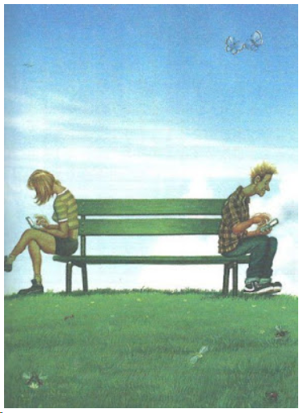

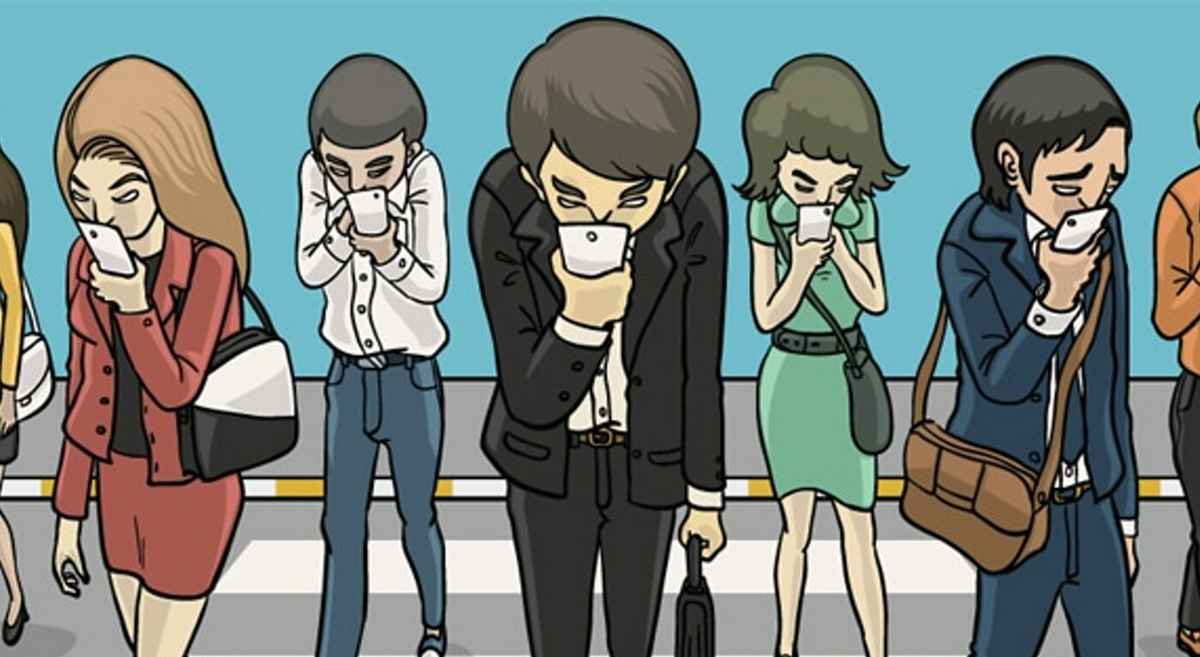

Ποιο είναι το πρόβλημα που παρουσιάζεται στην εικόνα; Κατονομάστε το και παρουσιάστε τα συναισθήματα και τις σκέψεις που σας προκαλεί σε αυθόρμητο λόγο 60΄΄.